ΒΟΥΛΗ ΤΩΝ ΕΛΛΗΝΩΝ
Δ’ ΑΝΤΙΠΡΟΕΔΡΟΣ
ΠΑΡΙΣ ΚΟΥΚΟΥΛΟΠΟΥΛΟΣ
Βουλευτής ν. Κοζάνης

Τετάρτη, 23 Σεπτεμβρίου 2026
ΔΕΛΤΙΟ ΤΥΠΟΥ
Π. Κουκουλόπουλος: «Τα “φέσια” του Δημοσίου σε κατοίκους και επιχειρήσεις της Δυτικής Μακεδονίας εντείνουν την ασφυξία ρευστότητας στην τοπική οικονομία μας»

Ερώτηση στη Βουλή, για να δοθεί λεπτομερής επίσημη εικόνα των ληξιπρόθεσμων οφειλών του Δημοσίου προς τους πολίτες και τις επιχειρήσεις της Δυτικής Μακεδονίας, κατέθεσε ο Πάρις Κουκουλόπουλος.
Με τις ληξιπρόθεσμες οφειλές των Φορέων Γενικής Κυβέρνησης (με απλά λόγια, τα “φέσια” του Δημοσίου από δαπάνες αγοράς αγαθών και υπηρεσιών και οι εκκρεμείς επιστροφές φόρων) πανελλαδικά να υπερβαίνουν τα 3,5 δισεκατομμύρια, ο Βουλευτής Κοζάνης και Υπεύθυνος ΚΤΕ Οικονομικών του ΠΑΣΟΚ – Κινήματος Αλλαγής ζητά την τοπική διάσταση του προβλήματος.
Στόχος της κοινοβουλευτικής παρέμβασης του Αντιπροέδρου της Βουλής είναι αφενός μεν να έρθει στην επιφάνεια ακόμα ένα σημαντικό κομμάτι από το “παζλ” της έλλειψης ρευστότητας στην -σκληρά δοκιμαζόμενη- τοπική οικονομία μας, αφετέρου να τεθεί σε εφαρμογή ένα συγκεκριμένο ειδικό σχέδιο επίλυσης (σε εφαρμογή και της Ρήτρας Δίκαιης Μετάβασης), με σαφές χρονοδιάγραμμα, για την άρση των καθυστερήσεων και την αποπληρωμή των χρεών του μεγαλύτερου “κακοπληρωτή” που είναι το ίδιο το Κράτος.
ΑΚΟΛΟΥΘΕΙ ΤΟ ΠΛΗΡΕΣ ΚΕΙΜΕΝΟ ΤΗΣ ΕΡΩΤΗΣΗΣ
Οι ληξιπρόθεσμες οφειλές των Φορέων Γενικής Κυβέρνησης, που υπερβαίνουν τα 3,5 δισεκατομμύρια, αποτελούν ζήτημα γνωστό, επί του οποίου πολλάκις έχω τοποθετηθεί κατά τις κοινοβουλευτικές παρεμβάσεις μου ως Υπεύθυνος ΚΤΕ Οικονομικών του ΠΑΣΟΚ – Κινήματος Αλλαγής. Στόχος της παρούσας Ερώτησης είναι η προσέγγιση του ζητήματος αμιγώς υπό την τοπική διάστασή του στη Δυτική Μακεδονία, όπου λαμβάνει ιδιάζουσες διαστάσεις, καθώς πρόκειται για μια τοπική οικονομία που διέρχεται κρίση ιστορικών διαστάσεων, εξαιτίας των καταστροφικών ενεργειακών επιλογών του κ. Μητσοτάκη. Συνεπώς, καθίσταται επιτακτικά αναγκαία αφενός μεν η λεπτομερής επίσημη ενημέρωση του Κοινοβουλίου -και κατ’ επέκταση κάθε Δυτικομακεδόνα- για τις οφειλές του Δημοσίου ειδικά προς πολίτες / επιχειρήσεις της εν λόγω περιφέρειας, αφετέρου η λήψη μέριμνας για την άρση των καθυστερήσεων στην αποπληρωμή τους.
Γενικότερα, σύμφωνα με την πιο πρόσφατη τριμηνιαία Έκθεση του Γραφείου του Προϋπολογισμού του Κράτους στη Βουλή (Ιούνιος 2026, σελ.53), οι ληξιπρόθεσμες υποχρεώσεις του δημοσίου προς τους ιδιώτες διακρίνονται στις ληξιπρόθεσμες δαπάνες για αγορά αγαθών και υπηρεσιών από τους Φορείς της Γενικής Κυβέρνησης και στις εκκρεμείς επιστροφές φόρων. Τον Απρίλιο του 2026 οι ληξιπρόθεσμες οφειλές έφθασαν τα 2.920 εκατ. και οι εκκρεμείς επιστροφές φόρων έφθασαν τα 737 εκατ. Σε σύγκριση με τον Δεκέμβριο του 2025 οι συνολικές ληξιπρόθεσμες υποχρεώσεις του Δημοσίου αυξήθηκαν κατά 358 εκατ. ευρώ. Ειδικότερα, οι ληξιπρόθεσμες οφειλές αυξήθηκαν κατά 343 εκατ. και οι εκκρεμείς επιστροφές φόρων αυξήθηκαν κατά 15 εκατ.
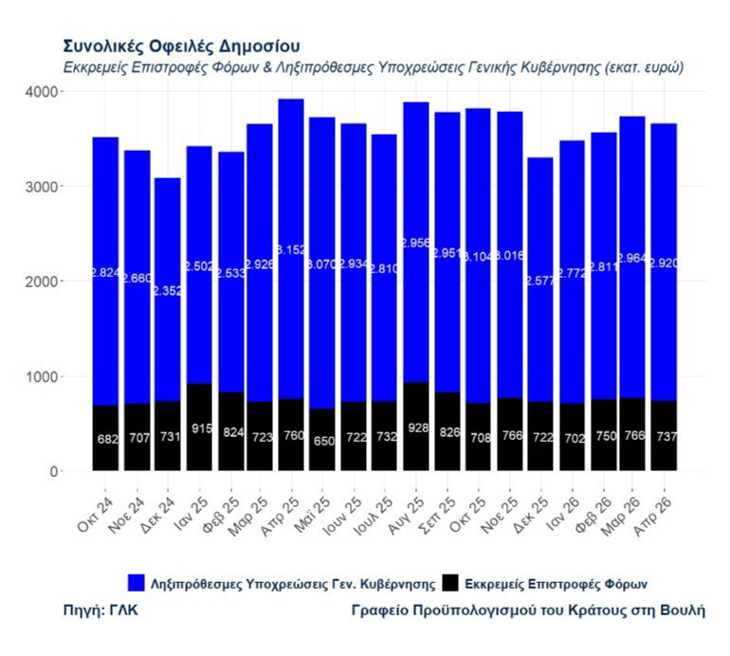

Παράλληλα, ενδιαφέρον παρουσιάζει η διαχρονική εξέλιξη των “φεσιών” του Δημοσίου κατά τη διακυβέρνηση της ΝΔ. Ακολουθούν, ενδεικτικά, δύο σχετικοί Πίνακες από την Εισηγητική Έκθεση του Κρατικού Προϋπολογισμού 2026 (σελ. 183):
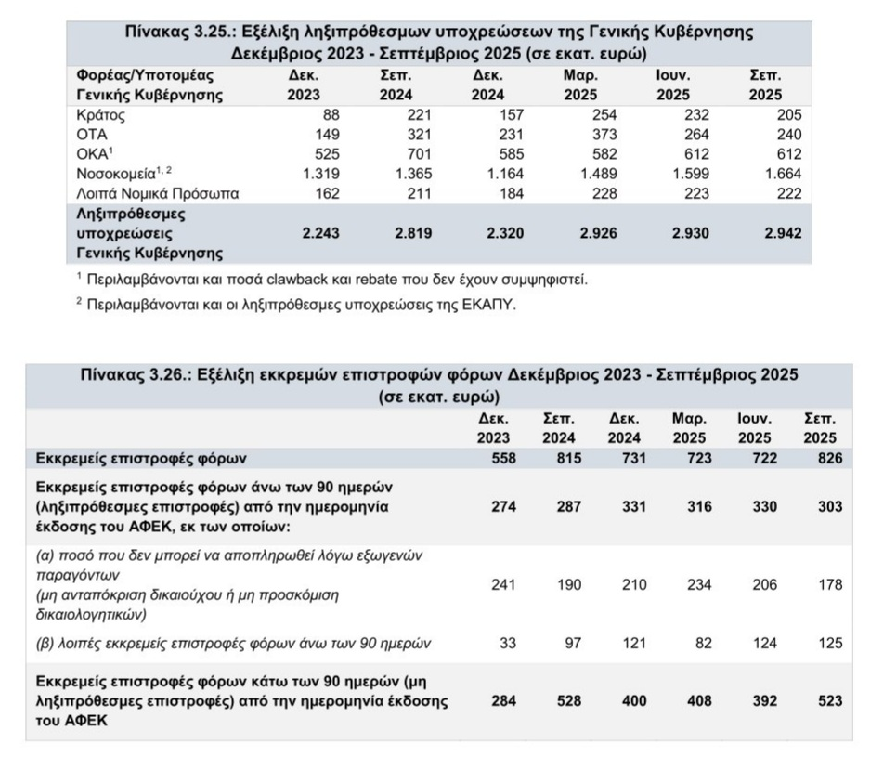
Υπό την ανωτέρω εικόνα, λοιπόν, ερωτήματα γεννώνται για την περιφερειακή κατανομή των οφειλών, καθώς αυτή η εξειδικευμένη πληροφορία θα έριχνε φως σε ένα κρίσιμο κομμάτι του “παζλ” για το πραγματικό μέγεθος της οικονομικής ασφυξίας στη Δυτική Μακεδονία. Είναι σημαντικό, δηλαδή, να γνωρίζουν με διαφάνεια όλοι, οι πολίτες, οι τοπικοί προμηθευτές, οι μικρομεσαίοι ανάδοχοι δημοσίων έργων, οι επαγγελματίες της παροχής υπηρεσιών, οι μεταποιητικές επιχειρήσεις της περιοχής κ.ο.κ. πόσα πολύτιμα κεφάλαια κίνησης στερούνται, ενώ δικαιωματικά τους οφείλονται.
Όπως εισαγωγικά προανέφερα, ειδικά για την τοπική οικονομία της Δυτικής Μακεδονίας το ζήτημα φέρει πολλαπλάσια βαρύτητα υπό το πρίσμα των βαρύτατων πληγμάτων που βιώνει ο τόπος μας, εξαιτίας των εσφαλμένων ενεργειακών επιλογών του Πρωθυπουργού. Αναλυτικότερα, μπορείτε να μελετήσετε τις Αιτιολογικές Εκθέσεις της αριθμ. 306/30/22.1.2025 Τροπολογίας μου «Ρήτρα Δίκαιης Μετάβασης για τη Δυτική Μακεδονία» και της αριθμ. 535/28/26.8.2026 Τροπολογίας μου «Αξιοποίηση του ελληνικού λιγνίτη για τη θωράκιση της ενεργειακής ασφάλειας της Χώρας και τη δραστική μείωση του κόστους ενέργειας προς όφελος των καταναλωτών» για λειτουργία των λιγνιτικών μονάδων εκτός των κερδοσκοπικών μηχανισμών του Χρηματιστηρίου Ενέργειας. Συνοπτικά, στην ακριτική περιφέρειά μας, που αποτελεί πύλη εισόδου από δύο χώρες, τα χρέη του Δημοσίου αποτελούν “αγκάθι” στην τοπική αγορά, ενώ οι τοπικές επιχειρήσεις βρίσκονται σε οριακό σημείο επιβίωσης. Συνεπώς, η αποπληρωμή τους θα μπορούσε πρακτικά να αποτελέσει ανάσα ζωής. Κι όλα αυτά βέβαια, στο ευρύτερο περιβάλλον παρατεταμένης ακρίβειας και ιλιγγιώδους κόστους ζωής που πλήττει πανελλαδικά την κοινωνία, όπως επανειλημμένως έχω αναδείξει.
Δεδομένου ότι είναι προκλητικά οξύμωρο από τη μια το Κράτος να απαιτεί από τους πολίτες και τις επιχειρήσεις την αυστηρή και απαρέγκλιτη τήρηση των υποχρεώσεών τους (όπως φορολογικών και ασφαλιστικών), αλλά ταυτόχρονα το ίδιο να παραμένει ο μεγαλύτερος «κακοπληρωτής» της αγοράς.
Δεδομένων των θέσεων που έχω αναπτύξει για το θέμα των ληξιπρόθεσμων οφειλών του Δημοσίου στις συνεδριάσεις της Διαρκούς Επιτροπής Οικονομικών Υποθέσεων, της Επιτροπής απολογισμού και γενικού ισολογισμού του Κράτους και ελέγχου της εκτέλεσης του προϋπολογισμού του Κράτους, και βεβαίως της Ολομέλειας.
Ερωτάται ο κ. Υπουργός:
1) Ποιο είναι το ακριβές συνολικό ύψος των ληξιπρόθεσμων υποχρεώσεων του Δημοσίου προς φυσικά πρόσωπα κατοίκους της Δυτικής Μακεδονίας και προς νομικά πρόσωπα με έδρα εντός Δυτικής Μακεδονίας και πώς αυτό εξελίχθηκε στα έτη διακυβέρνησής σας από το 2019;
2) Οι ανωτέρω (1) οφειλές, πώς εξειδικεύονται ανά Υποτομέα Φορέων Γενικής Κυβέρνησης;
3) Από τις ανωτέρω (1) οφειλές, ποιο είναι το συνολικό ποσό των ληξιπρόθεσμων επιστροφών φόρου;
4) Οι οφειλές των προηγούμενων ερωτημάτων, πώς εξειδικεύονται περαιτέρω ανά νομό Κοζάνης, Γρεβενών, Καστοριάς και Φλώρινας;
5) Για ποιους λόγους, κατά την πολυετή διακυβέρνησή σας, αποτύχατε να επιλύσετε το σημαντικό αυτό πρόβλημα;
6) Ποιο είναι το σχέδιο δράσης της Κυβέρνησης (και της ΑΑΔΕ κατά λόγο αρμοδιότητάς της) για την αποπληρωμή των ληξιπρόθεσμων οφειλών προς την κοινωνία και ποιο το σχετικό χρονοδιάγραμμα;
7) Προτίθεστε, σε εφαρμογή της διυπουργικής Ρήτρας Δίκαιης Μετάβασης, να λάβετε ειδική θετική μέριμνα για την ταχεία διευθέτηση των εκκρεμών χρεών του Δημοσίου και, συνεπώς, την ενίσχυση της ρευστότητας προς την πληγείσα τοπική οικονομία της Δυτικής Μακεδονίας, που -όπως αναλυτικά γνωρίζετε- δίνει άνισο αγώνα επιβίωσης;
Ο Ερωτών Βουλευτής
Κουκουλόπουλος Παρασκευάς (Πάρις)

